Activité de lecture (A portée de mots – page 18)
Vaïmiti ne veut pas aller à l’école
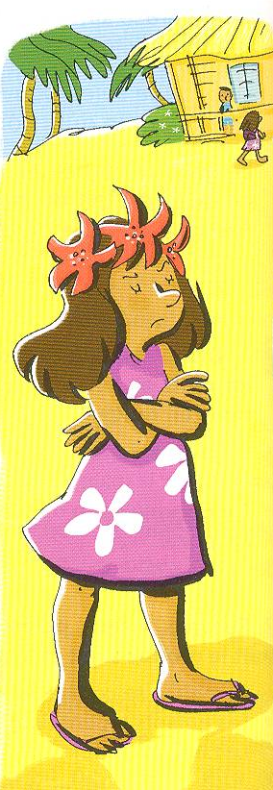
Consigne : Barre les mots mal écrits et écris-les correctement
Vaïmiti part en touchant le dos à l’école.
_______________________________
Son père trace des singes dans le sable.
________________________________
Sa mère lui murmure une chanson pour l’acclamer.
_________________________________________
Alors Teïki fait sa fête de sorcier.
__________________________
Tahitou presse des citrons verts pour faire mariner son poison.
__________________________________________________

Nombre de mots faux trouvés.
Nombre de mots bien corrigés.

Activité de lecture (A portée de mots – page 18)
Vaïmiti ne veut pas aller à l’école
Consigne : Barre les mots mal écrits et écris-les correctement
Vaïmiti part en touchant le dos à l’école.
_______________________________
Son père trace des singes dans le sable.
________________________________
Sa mère lui murmure une chanson pour l’acclamer.
_________________________________________
Alors Teïki fait sa fête de sorcier.
__________________________
Tahitou presse des citrons verts pour faire mariner son poison.
__________________________________________________

Nombre de mots faux trouvés.
Nombre de mots bien corrigés.

